Министерство сельского хозяйства
Российской Федерации

Департамент научно-технологической политики и образования

Кубанская государственная зональная машиноиспытательная станция

П р о т о к о л и с п ы т а н и й
№ 07-16-2009 (4060152)

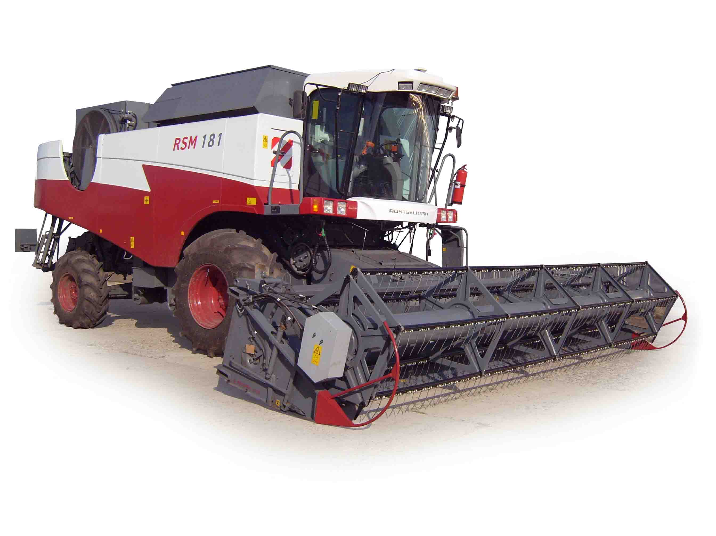

Комбайн самоходный зерноуборочный РСМ-181
с двигателем МТU (510 л.с.)
(наклонная камера с разгонным битером)

Изготовитель (разработчик) |  | Адрес
Технический центр  ООО "Комбайновый Завод  "Ростсельмаш" |  | 344029,  г. Ростов-на-Дону,  ул. Менжинского, 2
Результаты испытаний (краткие)
Комбайн зерноуборочный самоходный РСМ-181 с двигателем MTU (510 л.с.)
Жатвенная часть РСМ-081.27.
Приспособление для уборки подсолнечника ПСП-10МВ.
Приспособление для уборки кукурузы на зерно ППК-121.
Назначение | Самоходный зерноуборочный комбайн РСМ-181 предназначен для уборки зерновых колосовых культур прямым и раздельным комбайнированием в основных зерносеющих зонах страны, а с применением дополнительных приспособлений: ПСП-10МВ (ПСП 1210) - для уборки подсолнечника; ППК-121 - для уборки кукурузы на зерно.
Качество работы:
Прямое комбайнирование озимой пшеницы в агрегате с жаткой РСМ-081.027
Суммарные потери зерна за агрегатом, % |  |  |  |  | 0,68-1,83
в том числе:
- за молотилкой |  |  |  |  | 0,42-1,43
- за жаткой |  |  |  |  | 0,26-0,40
Дробление зерна, % |  |  |  |  | 0,4-0,8
Содержание сорной примеси, % |  |  |  |  | 0,3-0,7
Уборка подсолнечника в агрегате с приспособлением ПСП-10МВ
Суммарные потери зерна за агрегатом, % |  |  |  |  | 1,84-2,74
в том числе:
- за молотилкой |  |  |  |  | 0,70-1,14
- за жаткой |  |  |  |  | 1,14-1,60
Дробление зерна, % |  |  |  |  | 1,7-2,8
Содержание сорной примеси, % |  |  |  |  | 5,0-6,0
Облущивание семянок, % |  |  |  |  | 0,1-0,3
Уборка кукурузы на зерно в агрегате с приспособлением ППК-121
Суммарные потери зерна за агрегатом, % |  |  |  |  | 0,78-1,82
в том числе:
- за молотилкой |  |  |  |  | 0,39-0,94
- за приспособлением |  |  |  |  | 0,39-0,88
Дробление зерна, % |  |  |  |  | 3,2-3,7
Содержание сорной примеси, % |  |  |  |  | 0,1-0,2
Производительность
за 1 час основного времени, т/ч:
- на прямом комбайнировании озимой пшеницы  (эксплуатационно-технологические испытания) |  |  |  |  | фон 1  21,30 | фон 2  23,16
- на уборке подсолнечника (эксплуатационно-технологические испытания) |  |  |  |  | 19,15
- на уборке кукурузы на зерно (эксплуатационно-технологические испытания) |  |  |  |  | 35,87
Условия эксплуатации:
- навеска (способ агрегатирования) |  |  | Гидроцилиндрами, установленными на ведущем мосту
- перевод в рабочее и транспортное  положение |  |  | Гидравлический
- настройка основных рабочих органов
частота вращения молотильно-сепарирующей части ротора, вентилятора очистки и мотовила жатки |  |  | Клавишей с места оператора  при помощи электрогидро-распределителя
зазор между бичами ротора и деки |  |  | Регулировочной гайкой
величина открытия жалюзи решет очистки |  |  | Винтовым механизмом на левой боковине корпуса молотилки
- трудоемкость подготовки машины к работе (навески), чел.-ч
с платформой-подборщиком |  |  | Не определялась
с жаткой РСМ-081.27 |  |  | 0,08
с приспособлением ПСП-121 |  |  | 0,05
с приспособлением |  |  | 0,15
Агрегатирование |  |  | РСМ-181 агрегатируется с жаткой РСМ-081.27, платформой-подборщиком, приспособлениями ПСП-10МВ, ПСП-1210, ППК-121
Эксплуатационная потребляемая  мощность, кВт |  |  | 356
Трудоемкость ежесменного ТО, чел.-ч:
- с жаткой РСМ-081.27 |  |  | 0,36
- с приспособлением ПСП-1210 |  |  | 0,11
- с приспособлением ППК-121 |  |  | 0,40
Эксплуатационная надежность |  |  | Удовлетворительная
Коэффициент готовности по оперативному времени |  |  | 0,99
Удобство управления |  |  | Удобно
Безопасность выполнения работ |  |  | Обеспечена
Описание конструкции машины
Комбайн РСМ-181 с двигателем МТU (510 л.с.) состоит из жатвенной части (платформы-подборщика), с наклонной камерой роторного молотильно-сепарирующего устройства, бункера с выгрузным устройством, моторно-силовой установки, ходовой части, рабочего места оператора, гидравлической системы, системы электрооборудования, электронной системы контроля и управления, и приспособления для уборки незерновой части урожая – измельчителя-разбрасывателя, а также централизованной
системы смазки, воздушного компрессора, системы видеоконтроля, а также установлено устройство электромеханической регулировки решет системы очистки и системой автоматического копирования рельефа поля.
Молотильно-сепарирующее устройство комбайна роторного типа состоит из продольно расположенного ротора, аксиально вращающегося подбарабанья с механизмом привода очистки и транспортирующих устройств.
Ротор цилиндрический, продольно расположенный, состоит из двух частей: молотильной и сепарирующей. На переднем конце молотильной части установлена крестовина ротора с лопастями, а далее установлены продольные бичи. В сепарирующей части по спирали установлены направляющие планки.
Дека секционная состоит из каркаса и секций передней части деки, молотильной и задней, сепарирующей.
Моторная установка предназначена для обеспечения привода ходовой части комбайна и рабочих органов. Установка располагается на крыше молотилки за бункером зерна. Включает в себя дизельный двигатель и системы обеспечивающие его работу.
Ходовая часть предназначена для обеспечения передвижения комбайна и состоит из мостов ведущих и управляемых колес. Колеса комбайна оснащены пневматическими шинами низкого давления повышенной проходимости. Привод моста ведущих колес гидравлический объемный осуществляется гидростатической трансмиссией (ГСТ). В конструкции комбайна предусмотрена комплектация с полным приводом колес. Конструкция моста управляемых колес без привода отличается тем, что вместо мотор-колес на нем устанавливаются ступицы с обычными колесами. Уборка незерновой части урожая обеспечивается измельчителем-разбрасывателем, конструкция которого позволяет легко перейти из режима измельчения и разбрасывания соломы в режим укладки ее в валок.
Кабина с площадкой управления выполнена с передним центральным расположением рабочего места.
Кабина оборудуется кондиционером, фильтром очистки воздуха, стеклоочистителем, панорамным тонированным остеклением, солнцезащитной шторкой, плафоном внутреннего освещения, дополнительным сиденьем, термосом, аптечкой, десятью рабочими фарами и четырьмя транспортными, фарой-мигалкой, отопителем и шумозащитной облицовкой, холодильной камерой.
Основные органы управления комбайном расположены на панели управления справа от оператора и сгруппированы по частоте их использования и функциональности.
Гидравлическая система комбайна состоит из основной гидросистемы, гидросистемы объемного привода ходовой части, гидросистемы низкого давления для управления рабочими органами, гидросистемы объемного привода ротора, гидросистемы объемного привода мотовила, гидроуправления приводом вентилятора очистки, радиаторов масляных и единого гидробака.
Система электрооборудования – однопроводная, с минусом на массе, постоянного тока, напряжением 24 В, питается от генератора переменного тока и аккумуляторов.
Электрическая система контроля включает в себя псевдосенсорную панель управления ПУ-181-03, бортовую информационную систему ПИ-181-02
Техническая характеристика
Показатели |  |  |  | Численные значения
Габаритные размеры комбайна
без адаптеров с наклонной камерой, мм:
- длина |  |  |  | 9150
- ширина |  |  |  | 3680
- высота (по бункеру) |  |  |  | 3960
Габаритные размеры комбайна с жаткой РСМ-081.27, мм:
- в рабочем положении
длина |  |  |  | 10520
ширина |  |  |  | 7470
ширина (с выгрузным шнеком) |  |  |  | 10450
высота (с открытой крышей бункера) |  |  |  | 4730
- в транспортном положении (дальний транспорт)
длина с тележкой (без подборщика) |  |  |  | 16940
ширина |  |  |  | 3680
высота |  |  |  | 3960
Ширина захвата жатки, м:
- конструкционная |  |  |  | 7,0
- рабочая |  |  |  | 6,9
Масса комбайна с наклонной камерой, кг:
- эксплуатационная |  |  |  | 16960
Емкость зернового бункера, м³ |  |  |  | 10,5
Рабочая скорость, км/ч |  |  |  | 3,72-12,9
Транспортная скорость, км/ч |  |  |  | 20
Тип молотилки |  |  |  | Аксиально роторная  с вращающейся декой
Привод ротора, тип |  |  |  | Гидрообъемный
Диаметр ротора, мм |  |  |  | 762
Длина ротора, мм |  |  |  | 3316
Частота вращения ротора, с⁻¹ |  |  |  | 250-1000
Частота вращения деки, с⁻¹ |  |  |  | 8
Тип очистки |  |  |  | Двухрешетная жалюзийная
Вентилятор очистки |  |  |  | Двухсекционный  центробежный
Площадь сепарации решет, м² |  |  |  | 5,0
Привод ходовой части |  |  |  | Гидрообъемный (ГСТ)
Вместимость топливного бака, л |  |  |  | 850

Результаты испытаний
Качество работы | Прямое комбайнирование озимой пшеницы  Условия проведения эксплуатационно-технологи-ческих испытаний были близкими к типичным для зоны МИС и характеризовались урожайностью 41,0-61,2 ц/га (по ТУ не менее 40 ц/га), влажностью зерна 7,2-10,8 % (по ТУ – 10-18 %), влажностью соломы 4,3-10,0 % (по ТУ – 10-18 %), отсутствием засоренности массива и полеглости растений и отличались от нормативных отношением массы зерна к массе соломы 1:0,7 – 1:1,3 (по ТУ 1:1,5 %), засоренностью почвы камнями 0,1 шт./м², наличием самоосыпания, обусловленного градобоем в начальный период уборки и наличием неровностей почвы (обусловленных недостатками предпосевной подготовки почвы и наличием технологической колеи). Потери зерна при эксплуатационно-технологической оценке составили: за молотилкой – 0,67-1,18 %, за жаткой – 0,22-0,32 %, дробление зерна – 0,6-0,7 %, содержание сорной примеси – 0,7-0,8 %.  Уборка подсолнечника  Условия проведения испытаний на уборке подсолнечника были типичными для зоны и характеризовались полной спелостью подсолнечника, урожайностью 32,5 ц/га (по ТУ не менее 20 ц/га), густотой растений 57,1 тыс. шт./га, ярусностью расположения корзинок от 110 до 185 см, высотой растений 162,5 см (по ТУ не более 230 см), сравнительно низкой влажностью семян 5,7 % (по ТУ – 12-14 %) и незерновой части 11,1 % (по ТУ не более 50 %), влажностью почвы в слое от 0 до 5 см – 15,2 %. Потери зерна составили за молотилкой 1,14 %, за приспособлением 1,60 %, содержанием сорной примеси 5,3 %, дробление и облущивание семянок 2,6 %  Уборка кукурузы на зерно  Условия проведения испытаний на уборке кукурузы были типичными для зоны и характеризовались урожайностью зерна 82,8 ц/га (по НД и АТТ до 150 ц/га), высотой растений 235 см (по НД и АТТ не более 250 см), влажностью зерна 17,4-17,8 % (по НД до 25 %), влажностью незерновой части 13,1 % и влажностью почвы 14,6 %. Полеглости не отмечено, однако из-за сложных погодных условий в период вегетации растений (ураганные ветры) отмечено отклонение растений от оси ряда, и перестоявшая масса, в результате чего имели место естественные потери початками при касании мысов приспособления со стеблями. Потери зерна за молотилкой составили 0,94 %, за жаткой 0,88 %, при высоте среза 29,1 см, дробление зерна 3,7 % и содержание сорной примеси 0,2 %.
Производительность | Прямое комбайнирование озимой пшеницы
 |  | фон 1 | фон 2
 | Скорость движения, км/ч | 6,0 | 6,4
Производительность
за 1 час, га/т:
 | - основного времени | 4,38/21,30 | 4,42/23,16
 | - сменного времени | 3,12/15,16 | 3,20/16,76
 | Удельный расход топлива  за время сменной работы, кг/га/кг/т | 16,8/3,47 | 15,6/2,98
 | Коэффициент надежности выполнения технологичес-кого процесса | 1 | 1
 | Уборка подсолнечника
 | Скорость движения, км/ч | 10,3
Производительность
за 1 час, га/т:
 | - основного времени | 5,79/19,15
 | - сменного времени | 4,10/13,55
 | Удельный расход топлива  за время сменной работы, кг/га/кг/т | 10,4/3,15
 | Коэффициент надежности выполнения технологичес-кого процесса | 1
 | Уборка кукурузы на зерно
 | Скорость движения, км/ч | 6,3
 | Производительность за 1 час, га/т:
 | - основного времени | 5,26/35,87
 | - сменного времени | 3,66/24,97
 | Удельный расход топлива  за время сменной работы, кг/га/кг/т | 9,7/1,42
 | Коэффициент надежности выполнения технологического процесса | 1
Безопасность  движения | Безопасность движения комбайна по дорогам общей сети обеспечена наличием внешних сигнальных световых приборов и рабочей тормозной системы. Однако следует отметить, что уровень безопасности движения по дорогам общей сети снижен из-за того, что световая сигнализация при остановке (торможении) комбайна гидростатическим механизмом (без применения педалей рабочего тормоза) отсутствует.
Техническое обслуживание (ТО) представляет собой комплекс операций по поддержанию работоспособности комбайна и агрегатируемых с ним адаптеров. Информация на проведение ТО достаточно полно отражена в инструкции по эксплуатации РСМ-181 и приспособления ПСП-10МВ, ПСП-1210 и ППК-121, что позволяет поддержать испытываемые машины в исправном состоянии:
- ежесменное ТО (ЕТО)
с трудоемкостью проведения, чел.-ч – 0,20 (оперативная трудоемкость, чел.-ч – 0,18);
- первое ТО (ТО-1)
с трудоемкостью, чел.-ч – 0,55 (оперативная трудоемкость, чел.-ч – 0,50);
- второе ТО (ТО-2)
с трудоемкостью 0,96 чел.-ч (оперативная трудоемкость – 0,93 чел.-ч);

Заключение по результатам испытаний
Комбайн зерноуборочный самоходный РСМ-181 с двигателем MTU (510 л.с.) соответствует требованиям ТУ. Комбайн в агрегате с жаткой РСМ-081.27 обеспечивает в условиях испытаний производительность и другие эксплуатационно-технологические и агротехнические показатели, соответствующие требованиям ТУ, а также имели достаточную техническую надежность.
Комбайн удачно вписывается в применяемые в зоне МИС технологии возделывания сельскохозяйственных культур, использование его в комплексе машин обеспечивает существенный экономический эффект, и поэтому комбайн найдет свое применение в хозяйствах АПК зоны МИС.
Испытания проведены | ФГУ "Кубанская МИС",  Краснодарский край, г. Новокубанск-3,  ул. Кутузова, 5
Испытания провел | Давыденко Николай Геннадьевич
Источник информации | Протокол № 07-16-2009 (4060152)  от 23 ноября 2009 г.

